流程圖3.輔導轉介流程
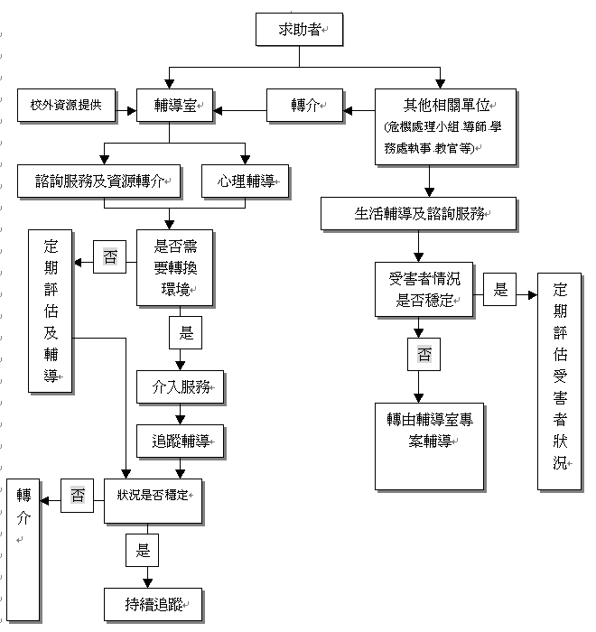
註：校外資源提供：民間社會福利機構、醫療機構、學術單位政府之社教、警政、衛生、
教育主管單位，如生命線、家庭教育中心、性侵害防治中心、人本教育組織、人種組織等。

